**DZIEŃ TYGODNIA**

**22 II**

Środa Popielcowa rozpoczynająca w Kościele czas Wielkiego Postu. To dzień, kiedy wchodzimy na drogę pokuty i nawrócenia. Zewnętrznym znakiem takiej postawy jest obrzęd posypania głów popiołem. W Środę Popielcową obowiązuje post ścisły (jeden posiłek do syta i dwa mniejsze oraz wstrzemięźliwość od pokarmów mięsnych). Do zachowania postu ścisłego zobowiązani są wierni pomiędzy 18 a 60 rokiem życia. Natomiast wszystkich od 14 roku życia obowiązuje wstrzemięźliwość od pokarmów mięsnych.

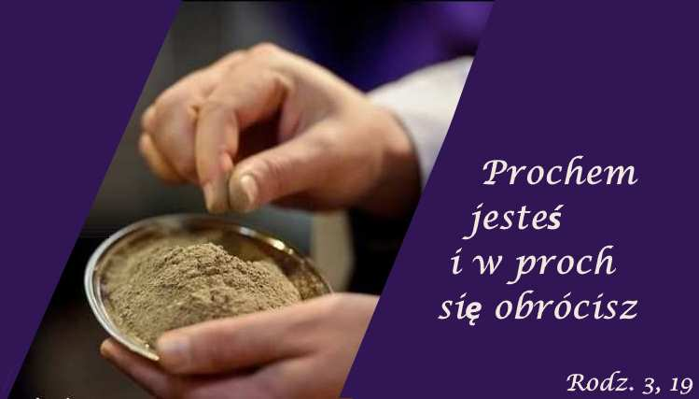

**ZASŁYSZANE - PRZECZYTANE**

**O siekierze i złodzieju**

Pewnemu człowiekowi zginęła siekiera. O kradzież posądził natychmiast syna sąsiada. Obserwując go dokładnie doszedł do pewnego wniosku: że jego chód, wzrok, wszystko co robi, wskazują, że to właśnie on ukradł ową siekierę. Po jakimś czasie człowiek ten znalazł swoją siekierę pod stertą drzewa. Następnego dnia spotkał syna sąsiada: jego chód nie był już chodem złodzieja, jego wzrok nie był wzrokiem złodzieja, nic nie wskazywało, aby ten mógł ukraść siekierę.

Kazimierz Wójtowicz /Przypiski/

**EWANGELIA NA DZIŚ**

Komentarz

**I Czytanie Kpł 19,1-2.17-18** Pan Bóg zachęca, aby dążyć do świętości, która może się wyrażać także w stosunku do samego siebie i innych ludzi, bliźnich.

**Psalm 103** Świętość zaczyna się u Pana, On jest źródłem i wzorem świętości, którą winniśmy naśladować. Psalmista wymienia szereg cech świętości Bożej. Pan zasługuje na chwałę, gdyż okazuje nam swoje miłosierdzie.

**II Czytanie 1 Kor 3,16-23** Nasze ciało jest świątynią Boga, o którą trzeba dbać, którą trzeba kochać, aby mogła się w niej objawić moc i mądrość Boża.

**Ewangelia Mt 5,38-48** Dążenie do doskonałości odbywa się przez ulepszanie swoich dotychczasowych przekonań i patrzenie na świat szerzej. Pan Jezus przynagla, aby kochać jeszcze bardziej, nawet nieprzyjaciół i prześladowców.

## Mt 5,38-48

Przykazanie miłości nieprzyjaciół

Jezus powiedział do swoich uczniów: «Słyszeliście, że powiedziano: „Oko za oko i ząb za ząb”. A Ja wam powiadam: Nie stawiajcie oporu złemu: lecz jeśli cię ktoś uderzy w prawy policzek, nadstaw mu i drugi. Temu, kto chce prawować się z tobą i wziąć twoją szatę, odstąp i płaszcz. Zmusza cię ktoś, żeby iść z nim tysiąc kroków, idź dwa tysiące. Daj temu, kto cię prosi, i nie odwracaj się od tego, kto chce pożyczyć od ciebie. Słyszeliście, że powiedziano: „Będziesz miłował swego bliźniego”, a nieprzyjaciela swego będziesz nienawidził. A Ja wam powiadam: Miłujcie waszych nieprzyjaciół i módlcie się za tych, którzy was prześladują, abyście się stali synami Ojca waszego, który jest w niebie; ponieważ On sprawia, że słońce Jego wschodzi nad złymi i nad dobrymi, i On zsyła deszcz na sprawiedliwych i niesprawiedliwych. Jeśli bowiem miłujecie tych, którzy was miłują, cóż za nagrodę mieć będziecie? Czyż i celnicy tego nie czynią? I jeśli pozdrawiacie tylko swych braci, cóż szczególnego czynicie? Czyż i poganie tego nie czynią? Bądźcie więc wy doskonali, jak doskonały jest Ojciec wasz niebieski».

**PRZEWODNIK PO WIERZE**

**Rozumieć Biblię**

**PODSTAWOWE NAUCZANIE BIBLII**

/nauczanie to jest tak bogate, że jestem świadomy, że nie wszystkie pojęcia uda się tu opisać, ale chociaż część z nich/

**Zmartwychwstanie** – /kontynuacja/ Paweł naucza, że wierzący w Jezusa będą mieli udział w Jego zmartwychwstaniu. Kiedy stajemy się chrześcijanami, już doświadczenia, jak zmartwychwstanie Jezusa oddziałuje na nasze życie. Chrześcijanin może ufnie spoglądać w przyszłość, ku swemu własnemu zmartwychwstaniu przy końcu czasów. Wierni muszą stanąć wobec śmierci fizycznej, tak jak wszyscy, ale mają zapewnienie o nowym duchowym życiu z Chrystusem, które ich oczekuje w przyszłości. Chrześcijaństwo nie szuka nieśmiertelności duszy /idea grecka/, ale zmartwychwstania całego człowieka w nowym, wspanialszym ciele. Mt 28; Mk 16; Łk 24; J 20; 1 Kor 15; Dz 1,3; 4,10; Rz 1,4; 6,4-13

**Życie** – człowiek zaczął żyć, gdy Bóg „tchnął” życie w jego nozdrza. Bóg jest we wszystkich procesach naturalnych, które utrzymują nas przy życiu: to On decyduje, kiedy życie się kończy. Życie jest najcenniejszym klejnotem człowieka, a jednym z jego największych pragnień jest możliwość długiego życia. Lecz życie to nie tylko egzystencja fizyczna. Więź z Bogiem umożliwia ludziom życie na nowym poziomie, istnienie pełne, które dał nam Jezus. Jest to „życie wieczne”, ofiarowane nam przez Jezusa jako dobrowolny i niezmienny dar. Życie wieczne jest istnieniem w nowym wymiarze, „Bożym życiem”. „Ten, kto ma Syna, ma życie” – mówi Jan. Zaczyna się ono, gdy człowiek staje się chrześcijaninem, i trwa dalej do śmierci fizycznej. Jest to wieczna więź z Bogiem. Rdz 2,7; Ps 91,16; Pwt 8,3; 30,15-20; J 10,10.28; 1 J 5,12; J 11,25-26; Rz 6,4-13.12-23 i wiele innych ustępów. -----------------------------------------------------------------------------------------

**Za tydzień na tej stronie będzie nowy cykl zatytułowany: Co się w niebie święci, czyli skąd się biorą Święci – 160 zadziwiających opowiastek z życia Świętych.** /nie tylko dla dzieci/

**z kartek starej Kroniki Parafialnej**

Kronika do 1995 roku pisana na podstawie: Ksiąg Wizytacyjnych Biskupów Płockich oraz wspomnień i opowieści w roku 1956 przez proboszcza zarębskiego ks. Kazimierza Rukata.

**Parafia Zaręby**

- do 25.03.1992 roku - dekanat Przasnyski, Diecezja Płocka

- od 25.03.1992 roku – dekanat Chorzelski, Diecezja Łomżyńska

Dwie grupy parafialne udały się autokarem do Częstochowy, aby uprosić łaskę dobrego przygotowania na przyjście Matki Bożej. 9 grudnia wieczorem, przygotowanie modlitewnie, rozpoczęliśmy Misje Święte przed przybyciem Obrazu Matki Bożej. Misje prowadzili Ojcowie Cystersi z Jędrzejowa - O. Maksymilian i O. Bonawentura. Mimo, że to miesiąc grudzień wspaniałe, ciepłe dni, to też ludziska licznie przychodzą na nabożeństwa i nauki. Wreszcie nadszedł wyczekiwany dzień. Nawet przyroda uczyniła ten dzień przepięknym. Dzień słoneczny, bezwietrzny, ciepły 15º. O godzinie 16ºº tłumy ludzi, ponad 3000. Przyszli powiem ludzie nawet z dalekich okolicznych parafii. Przyjechał J. E. Ks. Biskup Dr Bogdan Sikorski jako pielgrzym, wraz z licznym gronem kapłanów /22 osoby/. Na granicy parafii, przy bramie powitalnej czekała młodzież na koniach i na motorach, i prowadziła później Matkę Bożą aż do Kościoła. Na progu Kościoła przywitaliśmy Matkę Bożą śpiewem Maryjo Królowo Polski. Dziewczęta w strojach kurpiowskich otoczyły wieńcem Obraz ii z modlitwą „Serdeczna Matko” weszliśmy do Kościoła. Obraz przybył z parafii Łopacin. Ustawiono Obraz Matki Bożej na tronie. Kapłan z poprzedniej parafii, przekazał nam troskę nad Obrazem, przywitał Matkę Bożą Ks. Proboszcz, a potem kolejno przedstawiciele wszystkich stanów. J. E. Ks. Biskup Dr Bogdan Sikorski odprawił Mszę Św., powiedział Słowo Boże wraz kapłanami rozdzielał Komunię Świętą. Po Mszy Św. naszego Arcykapłana przez całą noc i następny dzień parafianie i licznie przybyli goście…

**Nie tylko dla najmłodszych**

**Zagadki biblijne i inne ciekawostki - znalezione tu i tam**

**Isabel Mauro**

**Radośnik – czyli wesołe myśli na celowniku**

Zrób po prostu to, co sprawia ci radość, i nie zastanawiaj się, po co i dlaczego.

Ludzie szczęśliwi łatwiej znoszą niepowiedzenia.

17 04 35.TIF

**Rady nie od parady**

Nie zawsze można działać, ale każde działanie można wpierw dokładnie przemyśleć.

Wang Czung

Nie chowaj nienawiści po wieczne czasy, ty, który sam nie jesteś wieczny.

Arystoteles

**CZY TY MNIE KOCHASZ?**

Mariarosa Guerrini OSA

**TRUDNY ENTUZJASTYCZNY KATECHIZM JEZUSA**

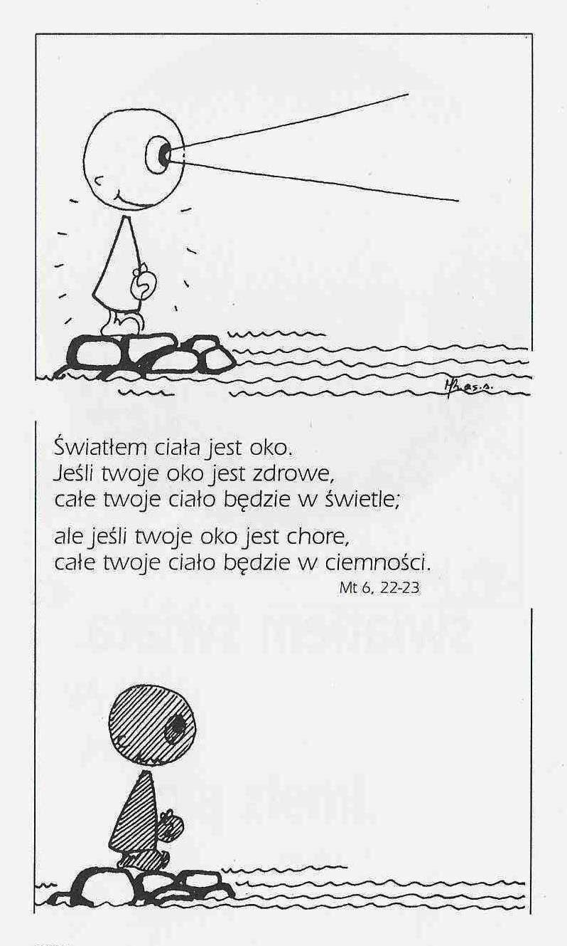

**WARTO PAMIĘTAĆ …**

**Michael Dubruiel – MSZA ŚWIĘTA – Instrukcja obsługi**

**wszystko, co powinieneś wiedzieć, ale nikt Ci wcześniej nie powiedział**

Rozdział pierwszy*Jak wejść do kościoła*

Bycie świadomym Bożej opatrzności Bądź świadomy obecności Boga. Bóg jest wszędzie. Kiedy przychodzimy na modlitwę, to powinniśmy zwrócić uwagę na pielęgnowanie w sobie Bożej obecności. Uznaj Bożą obecność w Eucharystii. Powiedz Jezusowi o wszystkich swoich troskach i proś Go, by był dla ciebie jeszcze bardziej rzeczywisty. Proś Go, aby pomógł ci odczuwać realność Jego obecności w tobie i byś utrzymał świadomość tej obecności, kiedy wyjdziesz z kościół. Klęczenie przed tabernakulum jest dobrym sposobem budowania świadomości Bożej obecności w twoim życiu. Twoje ciało bierze udział w tym akcie i pomaga ci rozpoznać, że to, co się dzieje, nie jest zwykłą rzeczą, ale czymś ważnym.

Medytacja Tego samego dnia dwaj z nich byli w drodze do wsi, zwanej Emaus, oddalonej sześćdziesiąt stadiów od Jerozolimy. Rozmawiali oni z sobą o tym wszystkim, co się wydarzyło. Gdy tak rozmawiali i rozprawiali z sobą, sam Jezus przybliżył się i szedł z nimi. Lecz oczy ich było niejako na uwięzi, tak że Go nie poznali /Łk 24,13-16/.

„…sam Jezus przybliżył się i szedł z nimi” Kiedy zmartwychwstały Chrystus spotkał w drodze do Emaus dwóch spośród swoich uczniów, oni Go nie poznali. Byli tak pochłonięci rozmową, że prawie nie zauważyli Jego obecności, kiedy do nich dołączył. Mimo to, On tam był. Prawie niedostrzegalnie dołączył do nich i szedł z nimi.

/kontynuacja za tydzień/

**INTENCJE MSZALNE**

**TYDZIEŃ 19.02.2023 – 26.02.2023**

|  |  |
| --- | --- |
| **19.02 – Niedziela** | 08.00 – Dziękczynna za otrzymane łaski z prośbą o opiekę Matki Bożej i błogosławieństwo Boże w rodzinie i w gospodarstwie P. Rosińskich  08.00 – + Marianna /23 r. śm./ i Józef Kobus - int. odpr. poza parafią  08.00 – + Elżbieta Głowacka - int. odpr. poza parafią  11.00 – + Janina Darmofał /greg/  11.00 – + Tadeusz, Stanisław i Rozalia Gut – int. odpr. poza parafią  11.00 – + Krzysztof Pyśk – int. od Sebastiana - int. odpr. poza parafią  11.00 – O szczęśliwe rozwiązanie i o błogosławieństwo Boże z okazji urodzin - int. odpr. poza parafią |
| **20.02 – Poniedziałek** | 07.30 – + Anastazja, Bolesław, Ryszard i Maria Kostrzewa  08.00 – + Janina Darmofał /greg/  08.00 – + Helena Pawłowska /up/ - int. odpr. poza parafią |
| **21.02 - Wtorek** | 07.30 – + Mirosław Kłosiński /6 rocz. śm./  08.00 – + Janina Darmofał /greg/ |
| **22.02 – Środa** | 07.55 – Nowenna do św. Józefa  08.00 – + Janina Darmofał /greg/  15.55 – Nowenna do Matki Bożej Nieustającej Pomocy  16.00 – + Mieczysław Orzoł /up/ |
| **23.02 –**  **Czwartek** | 07.30 – + s. Benita Wróbel z Zakonu Miłosierdzia  08.00 – + Janina Darmofał /greg/ |
| **24.02 – Piątek** | 15.30 – + Zofia Mrówka /up/  16.00 – + Janina Darmofał /greg/  **DROGA KRZYŻOWA** |
| **25.02 – Sobota** | 07.30 – + Edward Rosiński /up/  08.00 – + Janina Darmofał /greg/  08.30 – + Marianna Kaczyńska – Msza popogrzebowa – int. od uczestników pogrzebu |
| **26.02 – Niedziela** | 08.00 – + Mirosław /6 rocz. śm./ i Bożena Kłosińscy  08.00 – + Wiesław Zyśk - int. odpr. poza parafią  08.00 – + Zygmunt, Helena i Henryk Kostrzewa - int. odpr. poza parafią  11.00 – + Janina Darmofał /greg/  11.00 – + Andrzej Zbrzeźniak, Alina Jakubowska – int. odpr. poza parafią  11.00 – + Marianna Kaczyńska /up/ - int. odpr. poza parafią  11.00 – + Jan Bryska /up/ - int. odpr. poza parafią  **GORZKIE ŻALE i KAZANIE PASYJNE** |

**OGŁOSZENIA DUSZPASTERSKIE**

1. Dzisiaj rozpoczynamy 56. Tydzień Modlitw o Trzeźwość Narodu. 2. W tym tygodniu, 22 lutego, przypada Środa Popielcowa. Otwiera ona święty, szczególny czas Wielkiego Postu. Msze Święte tego dnia w naszym kościele o godz. 8.00 i 16.00. Zewnętrznym znakiem naszego wejścia na drogę pokuty i nawrócenia jest posypanie głowy popiołem. W kulturze Izraela gest ten był wyrazem wielkiego smutku, żałoby. Popiół przypomina też, że wszystko, co ziemskie, powstało z prochu ziemi i znów w proch się obróci. Ten rozpad jest skutkiem grzechu. Jednak kapłan, posypując głowy wiernych popiołem, czyni nad nimi znak krzyża, który oznacza oczyszczenie i zmartwychwstanie. Zatem Wielki Post – czas pokuty, postu, wyrzeczeń i modlitwy – ma służyć naszemu nawróceniu, ma przygotować nasze serca na owocne przeżycie radosnych świąt Zmartwychwstania Pańskiego. 3. W Popielec obowiązuje post ścisły – więcej inf. na stronie pierwszej. 4. Od Środy Popielcowej do pierwszej niedzieli Wielkiego Postu włącznie trwać będą Kwartalne dni modlitw o ducha pokuty. 5. Nasze duchowe wielkopostne ćwiczenia wzmocni udział w nabożeństwach pasyjnych: w Drodze krzyżowej, którą w naszym kościele będziemy celebrowali w piątki po Mszy św. o godz. 16.00, oraz w Gorzkich żalach odprawianych w każdą niedzielę po Mszy św. o godz. 11.00. Za udział w tych nabożeństw możemy uzyskać odpust zupełny, czyli darowanie przez Boga kary doczesnej za grzechy, które zostały odpuszczone co do winy. Odpust ten możemy ofiarować za siebie lub za zmarłych. Do jego uzyskania konieczne jest spełnienie zwykłych warunków, to jest: stan łaski uświęcającej, przyjęcie w tym dniu Komunii Świętej, modlitwa w intencjach wyznaczonych przez Ojca Świętego, wyzbycie się przywiązania do grzechy nawet lekkiego. Chciejmy obficie korzystać z tego skarbca łaski, jaki przez Kościół ofiaruje nam Pan Bóg, aby przybliżyć nas do siebie. 6. Za tydzień spotkanie przygotowujące do Bierzmowania po Mszy o godz. 11.00. 7. Zapowiedzi: Związek małżeński pragną zawrzeć następujące osoby: Radosław Pawłowski, kawaler, parafia tutejsza oraz Karolina Szymkowska, panna, parafia p.w. Wszystkich Świętych w Krzynowłodze Wielkiej – Zapowiedź II

|  |
| --- |
| **ŻYCZĘ UDANEGO I BŁOGOSŁAWIONEGO TYGODNIA UŚMIECHNIJ SIĘ!** |

